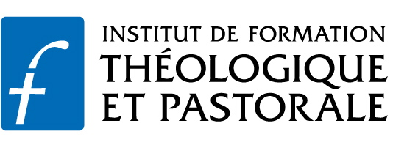

Causeries bibliques
Pour découvrir davantage la Bible, pour entrer dans l’expérience humaine et spirituelle de nos ancêtres dans la foi, nous laisser rejoindre par leur quête de sens et leur pèlerinage vers Dieu, ou encore pour mieux vivre un temps fort de l’année liturgique.

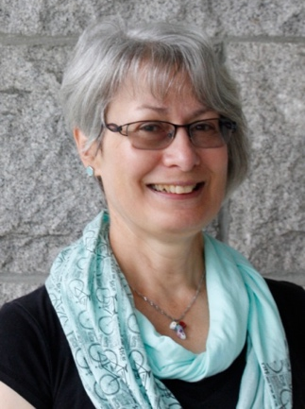 | 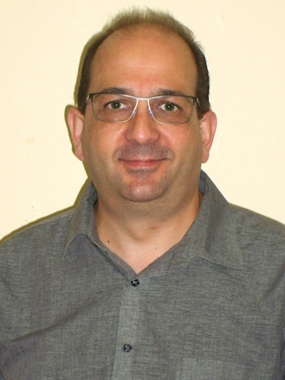 | 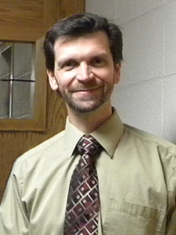
Anne-Marie Chapleau,  Bibliste et professeure à L’IFTP | Frédéric Tremblay,  Formateur à L’IFTP | Pierre Cardinal  Bibliste et professeur à L’IFTP

- Abraham : « l’apprentissage du dépouillement ». Celui que l’on surnomme le « père des croyants » peut d’autant plus nous inspirer que son parcours de foi, comme le nôtre, passe par quelques détours et impasses. Avec Anne-Marie Chapleau.
- Zachée, au-delà des préjugés. Zachée est l’un des personnages les plus connus du Nouveau Testament. Le texte de l’évangile de Luc nous invite à traverser le voile des apparences et à dépasser quelques préjugés pour découvrir le vrai Zachée. Entrons dans son histoire, celle d’un simple regard qui change l’ordinaire en extraordinaire. Avec Frédéric Tremblay.
- Job : la lancinante question de la souffrance. Voilà un homme heurté de plein fouet par des malheurs qu’il n’a pas mérités. Ses cris et ses plaintes formulent de vraies questions. Où est Dieu quand on souffre? La vie a-t-elle encore un sens? Avec Anne-Marie Chapleau.
- Oser y croire! (AVENT 2018). Pour nourrir notre foi en ce temps d’attente qu’est l’Avent et nous préparer à la grande fête de Noël avec deux figures marquantes du Nouveau Testament, Marie et Jean le Baptiste. Nous plongerons au cœur de leur expérience d’attente et d’espérance pour éclairer notre propre route et oser aller à la rencontre de Celui qui nous attend dans la crèche de Bethléem. Avec Frédéric Tremblay.
- Qui es-tu, Paul de Tarse? Comment cet apôtre au coeur de feu peut-il être une source d’inspiration pour nous aujourd’hui? Avec Anne-Marie Chapleau.
- Moïse et le Dieu libérateur. À travers l’expérience de Moïse, découvrons ce Dieu qui, ému aux entrailles par toute détresse humaine, souhaite entrer en relation avec nous et nous libérer. Avec Anne-Marie Chapleau.
- « Moi, je suis la Résurrection et la Vie » (Jn 11,25). Le mystère pascal est au cœur de la foi chrétienne. La mort n’est pas la fin de tout puisque le Christ nous promet la Vie éternelle. Que disent les textes bibliques sur cette Vie éternelle, sur la résurrection, l’au-delà ou le Jugement dernier? Une soirée pour nourrir notre espérance! Avec Anne-Marie Chapleau.
- Venez et vous verrez: le Christ selon saint Jean. Un parcours pour accueillir le mystère du Fils unique de Dieu envoyé chez nous pour nous donner la Vie. Avec Anne-Marie Chapleau.
- L’histoire de Joseph : le frère perdu et retrouvé. Entre jalousie, rivalités, désirs de reconnaissance et d’amour partagé, l’aventure de Joseph nous ouvre de nouveaux chemins de fraternité. Avec Anne-Marie Chapleau.
- L’Apocalypse : de la peur à l’espérance. Ce livre d’une grande beauté symbolique est parole de révélation pour nous aujourd’hui. Le Christ ressuscité vient à la rencontre de nos désirs les plus profonds. Avec Anne-Marie Chapleau.
- Tobit : des chemins de guérison. Pour les personnes blessées, écartelées entre leurs limites, leurs aspirations et leur désir de perfection, l’ange Raphaël devient une figure du Dieu compatissant qui guérit et ajuste le cœur humain. Avec Anne-Marie Chapleau.
- Jonas : le prophète rebelle. Scandale! Un prophète qui dit « non » et tourne le dos à Dieu! Mais Jonas nous ressemble et son histoire pourrait bien nous amener à réviser certaines images de Dieu et à réfléchir à propre notre mission. Avec Pierre Cardinal
- Élie : de l’éclat au silence. Le parcours de ce prophète d’Israël qui vit des hauts et des bas interpelle nos propres trajectoires de vie. Avec Anne-Marie Chapleau.
- Fils un jour, Fils toujours (Jésus dans l’Évangile de Luc). D’un bout à l’autre de sa vie, Jésus témoigne du lien intime qui le relie à son Père et nous révèle sa tendresse et sa miséricorde. Avec Anne-Marie Chapleau.
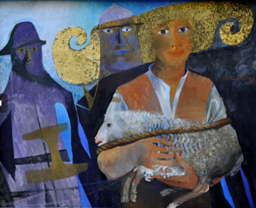
- Les prophètes de la Bible. Souvent dérangeants, mais toujours pertinents, les prophètes de la Bible nous interpellent encore aujourd’hui. Avec Anne-Marie Chapleau ou Frédéric Tremblay.
- Parcours d’Évangile à travers les yeux du peintre Arcabas. L’œuvre de ce peintre français est éclairée par sa contemplation intériorisée de la beauté et de la joie de l’Évangile. Et si, à travers son œuvre, nous contemplions nous aussi la beauté de l’Amour? Avec Anne-Marie Chapleau.
Le bon berger (Arcabas)

Chaque soirée dure entre 1h30 et 2h, à votre choix. Pour planifier une causerie biblique dans votre secteur, communiquez avec L’IFTP au 418-543-2006 ou au 1-866-990-2006. Demandez Anne-Marie Chapleau, poste 268 a-m.chapleau@iftp.org, Frédéric Tremblay, poste 226 f.tremblay@iftp.org ou Pierre Cardinal, poste 288.

Reprise du titre d’un ouvrage d’André Wénin : Abraham ou l’apprentissage du dépouillement, Gn 11,27−25,18, Paris, Cerf, 2016.

